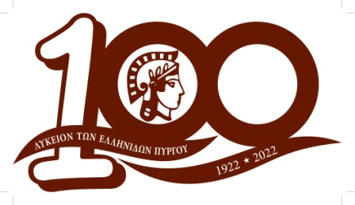

**ΛΥΚΕΙΟΝ ΤΩΝ ΕΛΛΗΝΙΔΩΝ ΠΥΡΓΟΥ**

Λετρίνων 6, 27131 Πύργος

**ΑΝΑΚΟΙΝΩΣΗ**

Το Λύκειο των Ελληνίδων Πύργου ανακοινώνει τη σύνθεση του νέου Διοικητικού Συμβουλίου που προέκυψε από τις αρχαιρεσίες της 22-4-2023 και συγκροτήθηκε σε σώμα την 27-4-2023 ως εξής:

ΠΡΟΕΔΡΟΣ: Αικατερίνη Παρασκευοπούλου

Α΄ΑΝΤΙΠΡΟΕΔΡΟΣ: Ελένη Κόλλια

Β΄ΑΝΤΙΠΡΟΕΔΡΟΣ: Μαρίνα Νικολακοπούλου

ΓΕΝ. ΓΡΑΜΜΑΤΕΑΣ: Δήμητρα Καχτίτση – Τζαβάρα

ΕΙΔ. ΓΡΑΜΜΑΤΕΑΣ: Μάρω Μιχαλοπούλου

ΓΕΝ. ΤΑΜΙΑΣ: Tέσσυ Διαμαντοπούλου

Εφορος Εθνικών Χορών: Αικατερίνη Παρασκευοπούλου

Εφορος Ιματιοθήκης: Τέσσυ Διαμαντοπούλου

Εφορος Μουσικού Τμήματος: Μαρίνα Νικολακοπούλου

Εφορος Τμήματος «Μητέρα κ΄παιδί»: Δώρα Λινάρδου Ντοά

Εφορος Φιλολογικού Τμήματος: Δώρα Κορκολή

Εφορος Τμήματος Κοινωνικής Αλληλεγγύης: Δήμητρα Καχτίτση – Τζαβάρα

Εφορος Τμήματος Εκδρομών: Σούλα Μπραϊμάκη

Εφορος Λαογραφικού Τμήματος: Αθηνά Κόντου

Εφορος Τμήματος Εκδηλώσεων, Τύπου κ΄Δημοσίων Σχέσεων: Δήμητρα Πατσούρη

Πύργος, 27-4-2023

Για το Διοικητικό Συμβούλιο

Η Πρόεδρος Η Γεν. Γραμματέας

Αικατερίνη Παρασκευοπούλου Δήμητρα Καχτίτση – Τζαβάρα